結城市障害者福祉センターで利用者と

一緒に生葉染めに挑戦！

この時期にしかできない「藍の生葉染め」に挑戦してみませんか？

結城市社会福祉協議会多機能型事業所（結城市障害者福祉センター）では、利用者が、藍（タデ科）を種まきから育て収穫した葉で染める「藍の生葉染め」や春先から夏にかけ栽培したマリーゴールドの乾燥した花で染める「マリ―ゴールド染め」を行い、草木染製品の

製造販売を行っております。

　藍染めって聞いたことあるけど、藍って何？植物なの？どうやって染めるの？

少しでも興味を持った方、ぜひ、気軽にご参加ください。障害者福祉センター内の畑にある藍草を採取していただき、染物を楽しみましょう。

結城市障害者福祉センターでは地域のみなさまとの交流を目的として、藍の生染め体験を開催します。みなさんのご参加をお待ちしております。

開催日：令和6年８月23日（金）

時　間：9：30（受付9：00）～12：00

場　所：結城市大字小田林1166-1　結城市障害者福祉センター

対象者：結城市民

参加費：3,000円（ストール大）、1,500円（ストール小）

（体験料、消費税、絹布代、染料代）

　　服　装：汚れても良い動きやすい服装

申込み：令和6年８月９日（金）までに下記の参加申込書に必要事項を記入し、お申込

　　　　みください。（Email、FAXでの申込可）

定　員：20名　※定員になり次第、締め切ります。

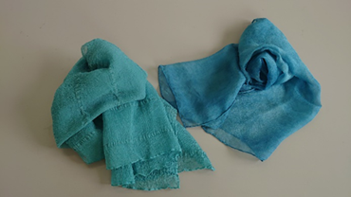問合せ：結城市障害者福祉センター　担当：赤羽、望月

　　　　TEL　0296-33-9700

　　　　FAX　0296-33-9701

　　　　　　Email　[ysc11661@bz04.plala.or.jp](mailto:ysc11661@bz04.plala.or.jp)

キ　リ　ト　リ

令和6年度　藍の生染め体験　参加申込書

|  |  |
| --- | --- |
| フリガナ |  |
| 氏　　名 |  |
| 住　　所 |  |
| 電話番号  ※緊急連絡先 |  |
| 備　　考 | 準備の都合上、参考としますので希望する方に〇で囲んでください。   * ストール大（3,000円）　ストール小（1,500円） |

* この参加申込書に記入いただいた個人情報は当体験に関する以外には利用いたしません。